5° CAMP RESIDENZIALE di INIZIO STAGIONE
BARDINETO (SV) 31 Agosto - 4 Settembre 2025
RISERVATO AI GRUPPI : 2011-2012-2013-2014
Max posti disponibili

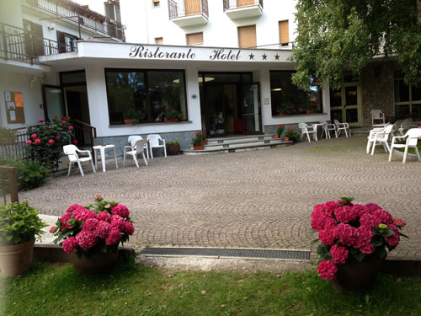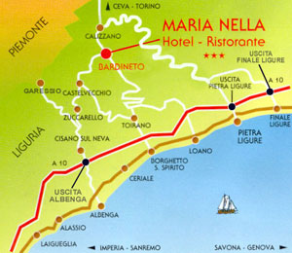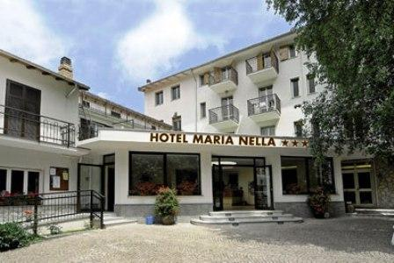

 |  | ARRIVO Bardineto  Domenica 31 Agosto 2025 | Partenza alle ore 14.30 dalla palestra Trecate Via Alecsandri con Bus turistico  Soggiorno presso l’hotel Maria Nella in Via Cave 1 - Bardineto
 |  | RITORNO  Giovedì 04-09-2025 | Partenza dall’hotel entro le ore 15.00 con bus turistico, arrivo previsto fra  le 17 e le 17,30
COSTO SOGGIORNO € 270,00 (Duecentosettanta/00)

La quota dovrà essere versata con le seguenti modalità:
- € 150,oppure l’intera quota, alla prenotazione presso la segreteria entro il 11/7/2025
- oppure tramite bonifico bancario indicando bonifico indicando nella causale :
cognome - prenotazione camp Bardineto 2025.
- € 120 per il saldo entro il 26/8/2025 con le stesse modalità a scelta sopra indicate.

IBAN: IT13D0326801005053849288190

Entro fine agosto 2025, vi verrà spedito tramite e-mail un elenco indumenti e materiale vario necessario per il soggiorno.

Alla prenotazione, si prega di inviare in segreteria tramite e-mail le schede anagrafica e medica allegate debitamente compilate.

Cercheremo di sfruttare al massimo questi 4 giorni per prepararci al meglio per la nuova stagione divertendoci stando insieme e conoscere i nuovi arrivati.

Dati anagrafici iscritto

Cognome……………………….. Nome……………………………..

Luogo di nascita………………... Data………………………………

Indirizzo…………………………

Cap…………………….. Città…………………… Provincia…………………..

Recapiti telefonici…………………………………………………………………

E-mail………………………………………………………………………………

Tesserato per la società 2024/25 ………………………………………………

Taglia Maglietta Camp S M L XL XXL XXXL

Autorizzazioni al trattamento dei dati personali e all’utilizzo dell’immagine. D.GLS.N.196/2003–Legge N.633/1941–Art. 96/97–Art.10 C.C

Da Allegare:
- Certificato medico di idoneità sportiva (solo per i non tesserati 2024/2025 Kolbe )
- Scheda medica compilata

Luogo…………………………….Data………………….

Firma del Padre………….……………..

Firma della Madre………………………..

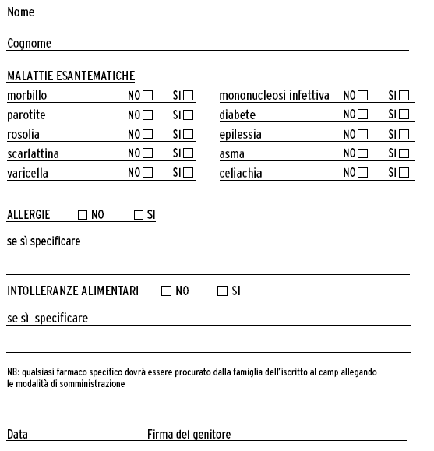

Scheda Medica

